|  |  |
| --- | --- |
|  | **Pontificia Universidad CatÓlica de Chile**  **Escuela de IngenierÍa**  **DEPARTAMENTO DE INGENIERÍA INDUSTRIAL Y DE SISTEMAS**  **PROFESOR: PEDRO GAZMURI S.**  **ICS 2123 – FUNDAMENTOS DE SIMULACIÓN DE SISTEMAS ESTOCÁSTICOS**  **2/2018** |

Tarea N°1

Joaquín Ossandón Stanke

En este modelo de simulación se representa computacionalmente la evolución en el tiempo del sistema Supermercado. El estado del sistema estará dado por el valor de las variables de estado, las cuales se irán modificando en el tiempo en instantes definidos por eventos aleatorios. En este caso, existen tres tipos de eventos que determinan el avance en el tiempo: la llegada de una persona al Supermercado, la llegada de una persona que estaba comprando en el supermercado a alguna cola de las cajas, y la salida de una persona del Supermercado una vez atendida por la caja. Este avance en el tiempo por instantes nos permitirá tener resultados sobre el comportamiento del Supermercado de un día o más en tan solo segundos.

En este caso las variables de estado que se crearon para representar el sistema fueron:

* *Próxima llegada*: Tiempo de registro de la próxima llegada obtenido aleatoriamente por una función exponencial.
* *Clientes*: Lista de clientes que se va actualizando cada vez que entra una persona al Supermercado.
* *Llegadas a la cola*: Lista con los registros de las próximas llegadas a las colas de los diferentes clientes.
* *Próximas salidas*: Lista con los registros de las próximas salidas de clientes para cada caja.
* *Cola más corta*: Lista ordenada por cantidad de personas en las colas de orden ascendente.

*Colas*: Lista con las colas de cada caja, las cuales incluyen los clientes actuales.

* *Tiempo actual*: Reloj de simulación.

Las variables como próxima llegada (a supermercado y a las colas) y próxima salida están determinadas por eventos aleatorios. Cada una de ellas fue representada como eventos exponenciales, las cuales se iban actualizando con una instancia de una variable aleatoria exponencial cada vez que ocurría el suceso. Para esto se utilizó el método de la transformada inversa de una variable exponencial, usando instancias de una variable aleatoria uniforme entre 0 y 1.

Para realizar esta simulación se ocupó el programa *Python* con las librerías *random* (para generar las variables aleatorias uniforme), *collections* (para utilizar el módulo *deque()* y así crear las colas), y *datetime* para representar el reloj de la simulación. En el programa se incorpora un arreglo que contiene las posiciones de los eventos a ocurrir en cierto instante, guardando el tiempo del más próximo evento para avanzar a él luego de la finalización del cambio de las variables de estado.

Uno de los principales datos de salida del modelo relevantes para el entendimiento del Supermercado es el tiempo de espera de los clientes en la cola. Es por esto por lo que se registra cada uno de ellos para cada cliente y luego se realiza una ponderación para obtener lo requerido. A continuación, se muestra una tabla con diez repeticiones de la simulación, junto a los tiempos de demora del programa *Python* en simular cada repetición y el respectivo tiempo promedio de espera en la cola. Además, se incorpora el diagrama modelo de la simulación para ver de forma más clara cómo funciona el programa.

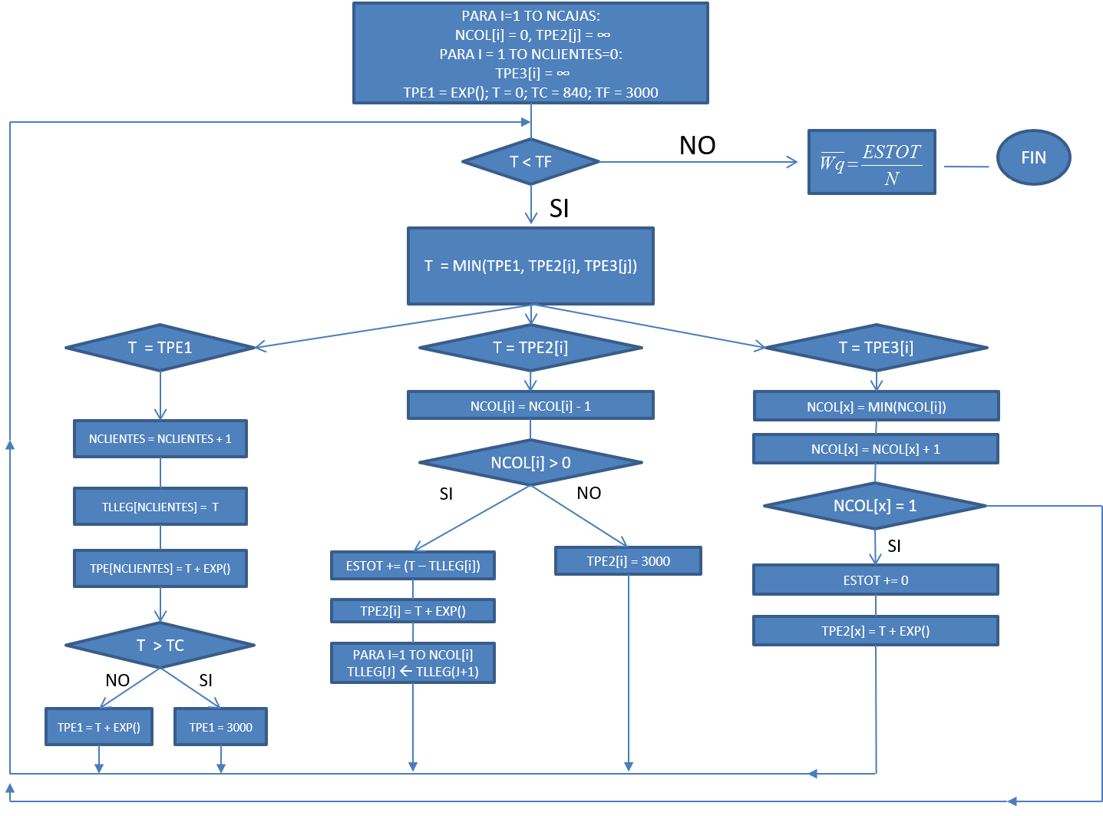

**Imagen 1: Diagrama de modelación de la simulación**

|  |  |  |  |
| --- | --- | --- | --- |
| **Repetición** | **Tiempo promedio de espera en la cola** | **Tiempo de ejecución de la simulación** | **Percentil 90** |
| 1 | 2 minutos y 29.31732571578131 segundos | 0.9903876844206642  segundos | 8 minutos y 4.951240925874352 segundos |
| 2 | 2 minutos y 36.54910077794221 segundos | 0.9909341464075048  segundos | 8 minutos y 34.65398408886131 segundos |
| 3 | 2 minutos y 14.260915549641515 segundos | 0.9274108122345126  segundos | 7 minutos y 43.278420117409894 segundos |
| 4 | 2 minutos y 31.61216170155469 segundos | 1.04462854943881  segundos | 8 minutos y 23.963153537160018 segundos |
| 5 | 2 minutos y 48.35516325697892 segundos | 0.9677488966144793  segundos | 8 minutos y 45.672494196269966 segundos |
| 6 | 3 minutos y 4.81611062074105 segundos | 1.0317596158027618  segundos | 9 minutos y 53.78051217036198 segundos |
| 7 | 2 minutos y 24.34136240961548 segundos | 1.0184726305416456  segundos | 8 minutos y 8.979061406250821 segundos |
| 8 | 2 minutos y 20.84253493952722 segundos | 0.937640153961152  segundos | 7 minutos y 53.89730802788801 segundos |
| 9 | 3 minutos y 8.534048774903962 segundos | 0.9504007798160244  segundos | 9 minutos y 55.562667040670775 segundos |
| 10 | 1 minuto y 42.41620620668309 segundos | 0.9445021083094222  segundos | 6 minutos y 8.888005116036268 segundos |

**Tabla 1: Resumen de las ejecuciones de la simulación.**